Pressemitteilung 2019/05

16.08.2019

Segeln ausprobieren

Segel-Club Rhein-Sieg startet neue Ausbildungssaison 2019/2020

Nur vom Wind getrieben auf dem Wasser dahingleiten? Ist das etwas für mich? Hier kann es ausprobiert werden auf den verschiedenen clubeigenen Booten des Segel-Club Rhein-Sieg e.V..
Mit dem Schnuppersegeln am 15. September 2019 (oder 22. September bei starkem Teilnehmeraufkommen) für Interessenten an den neuen Führerscheinkursen, hier speziell Sportbootführerschein Binnen startet der SCRS frühzeitig die neue Ausbildungssaison 2019/2020. Natürlich sind auch alle willkommen, die nur einmal ins Segeln „hinein schnuppern“ wollen und sich vielleicht später für eine Kursteilnahme entscheiden.
An diesen Schnuppertagen sollen die Teilnehmer/innen vor Beginn der Theoriekurse am Stützpunkt des SCRS in Ophoven/Belgien den Bootspark des SCRS kennenlernen. Gleichzeitig sollen fachliche Begrifflichkeiten nähergebracht werden, so dass es ihnen im folgenden Theorieunterricht leichter fällt, den notwendigen Bezug zur Praxis herzustellen.
Selbstverständlich werden Praxisfahrten mit den späteren Schulungsbooten durchgeführt, um ihnen das Segelerlebnis näher zu bringen und ein erstes Gefühl für die Handhabung der Schiffe zu bekommen.
Über die Modalitäten werden gerne im Vorfeld Auskünfte erteilt.
Interessenten – Jugendliche ab 14/16 Jahren und Erwachsene - sind herzlich eingeladen, nach vorheriger Anmeldung von mindestens einer Woche am Schnuppersegeln teilzunehmen und sich über Voraussetzungen und Möglichkeiten für die späteren Kurse unverbindlich zu informieren. Die Teilnehmer müssen nicht Mitglied des SCRS sein.

„Wir verfügen über einen Pool an langjährig erfahrenen Seglern, die die Ausbildung durchführen. Das wurde vom Deutschen Segler Verband honoriert. Der SCRS wurde als einer der ersten Clubs in Deutschland bereits 2007 und 2015 für seine gründliche Ausbildung ausgezeichnet“, so Ausbildungskoordinator Jürgen Albrecht.

Zum Schnuppersegeln und allen Infoabenden und Kursen bittet der SCRS um eine kurze Anmeldung per Email, alternativ telefonisch.
Ansprechpartner: Jürgen Albrecht (Koordinator Aus- und Weiterbildung
Email: ausbildung@segel-club-rhein-sieg.de
Tel.: 02223 298330 oder Mobil: 0151 40590000.

Genauere Informationen zum Ausbildungsangebot sind über die Internetseite
www.segel-club-rhein-sieg.de erhältlich.

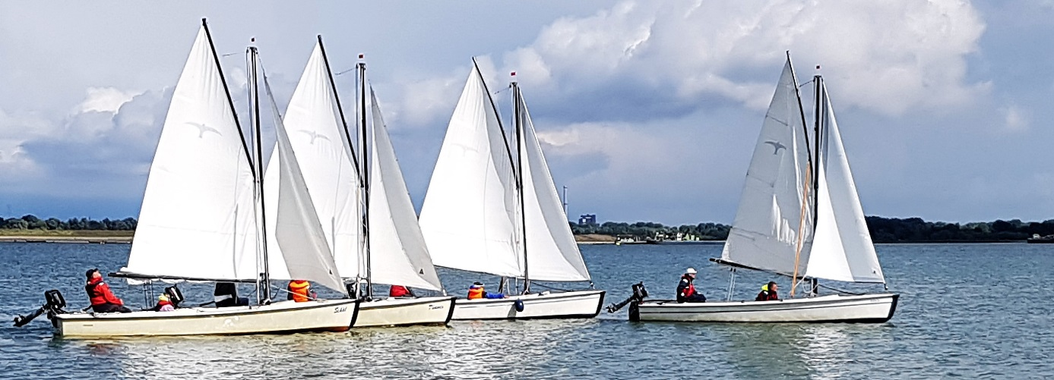

Wir bitten Sie um baldige Veröffentlichung.

Den Text erhalten Sie auch zum Download unter:
www.segel-club-rhein-sieg.de Unterpunkt: Presseservice

